ЛАБОРАТОРНАЯ РАБОТА . ИСПОЛЬЗОВАНИЕ ТАЙМЕРОВ

Цель. Освоить работу с таймерами.

Краткие сведения. Создадим оконное приложение Windows (шаблон Win32 Project ).

// TIMER_PROC.cpp : Defines the entry point for the application.
//

#include "stdafx.h"
#include "TIMER_PROC.h"

#define MAX_LOADSTRING 100

// Global Variables:
HINSTANCE hInst; // current instance
TCHAR szTitle[MAX_LOADSTRING]; // The title bar text
TCHAR szWindowClass[MAX_LOADSTRING]; // the main window class name

// Forward declarations of functions included in this code module:
ATOM MyRegisterClass(HINSTANCE hInstance);
BOOL InitInstance(HINSTANCE, int);
LRESULT CALLBACK WndProc(HWND, UINT, WPARAM, LPARAM);
INT_PTR CALLBACK About(HWND, UINT, WPARAM, LPARAM);

int APIENTRY _tWinMain(HINSTANCE hInstance,
HINSTANCE hPrevInstance,
LPTSTR lpCmdLine,
int nCmdShow)
{
UNREFERENCED_PARAMETER(hPrevInstance);
UNREFERENCED_PARAMETER(lpCmdLine);

// TODO: Place code here.
MSG msg;
HACCEL hAccelTable;

// Initialize global strings
LoadString(hInstance, IDS_APP_TITLE, szTitle, MAX_LOADSTRING);
LoadString(hInstance, IDC_TIMER_PROC, szWindowClass, MAX_LOADSTRING);
MyRegisterClass(hInstance);

// Perform application initialization:
if (!InitInstance (hInstance, nCmdShow))
{
return FALSE;
}

hAccelTable = LoadAccelerators(hInstance, MAKEINTRESOURCE(IDC_TIMER_PROC));

// Main message loop:
while (GetMessage(&msg, NULL, 0, 0))
{
if (!TranslateAccelerator(msg.hwnd, hAccelTable, &msg))
{
TranslateMessage(&msg);
DispatchMessage(&msg);
}
}

return (int) msg.wParam;
}

//
// FUNCTION: MyRegisterClass()
//
// PURPOSE: Registers the window class.
//
// COMMENTS:
//
// This function and its usage are only necessary if you want this code
// to be compatible with Win32 systems prior to the 'RegisterClassEx'
// function that was added to Windows 95. It is important to call this function
// so that the application will get 'well formed' small icons associated
// with it.
//
ATOM MyRegisterClass(HINSTANCE hInstance)
{
WNDCLASSEX wcex;

wcex.cbSize = sizeof(WNDCLASSEX);

wcex.style = CS_HREDRAW | CS_VREDRAW;
wcex.lpfnWndProc = WndProc;
wcex.cbClsExtra = 0;
wcex.cbWndExtra = 0;
wcex.hInstance = hInstance;
wcex.hIcon = LoadIcon(hInstance, MAKEINTRESOURCE(IDI_TIMER_PROC));
wcex.hCursor = LoadCursor(NULL, IDC_ARROW);
wcex.hbrBackground = (HBRUSH)(COLOR_WINDOW+1);
wcex.lpszMenuName = MAKEINTRESOURCE(IDC_TIMER_PROC);
wcex.lpszClassName = szWindowClass;
wcex.hIconSm = LoadIcon(wcex.hInstance, MAKEINTRESOURCE(IDI_SMALL));

return RegisterClassEx(&wcex);
}

//
// FUNCTION: InitInstance(HINSTANCE, int)
//
// PURPOSE: Saves instance handle and creates main window
//
// COMMENTS:
//
// In this function, we save the instance handle in a global variable and
// create and display the main program window.
//
BOOL InitInstance(HINSTANCE hInstance, int nCmdShow)
{
HWND hWnd;

hInst = hInstance; // Store instance handle in our global variable

hWnd = CreateWindow(szWindowClass, szTitle, WS_OVERLAPPEDWINDOW,
CW_USEDEFAULT, 0, CW_USEDEFAULT, 0, NULL, NULL, hInstance, NULL);

if (!hWnd)
{
return FALSE;
}

ShowWindow(hWnd, nCmdShow);
UpdateWindow(hWnd);

return TRUE;
}

//
// FUNCTION: WndProc(HWND, UINT, WPARAM, LPARAM)
//
// PURPOSE: Processes messages for the main window.
//
// WM_COMMAND - process the application menu
// WM_PAINT - Paint the main window
// WM_DESTROY - post a quit message and return
//
//
LRESULT CALLBACK WndProc(HWND hWnd, UINT message, WPARAM wParam, LPARAM lParam)
{
int wmId, wmEvent;
PAINTSTRUCT ps;
HDC hdc;

switch (message)
{

case WM_CREATE:

SetTimer(hWnd, // handle to main window
IDT_TIMER1, // timer identifier
7000, // 7-second interval
(TIMERPROC) NULL); // no timer callback
break;

case WM_TIMER:

if(wParam==IDT_TIMER1)
{
// process the 10-second timer
DialogBox(hInst, MAKEINTRESOURCE(IDD_ABOUTBOX), hWnd, About);

break;
}

break;

case WM_COMMAND:
wmId = LOWORD(wParam);
wmEvent = HIWORD(wParam);
// Parse the menu selections:
switch (wmId)
{
case IDM_ABOUT:
DialogBox(hInst, MAKEINTRESOURCE(IDD_ABOUTBOX), hWnd, About);
break;
case IDM_EXIT:
DestroyWindow(hWnd);
break;
default:
return DefWindowProc(hWnd, message, wParam, lParam);
}
break;
case WM_PAINT:
hdc = BeginPaint(hWnd, &ps);
// TODO: Add any drawing code here...
EndPaint(hWnd, &ps);
break;
case WM_DESTROY:
PostQuitMessage(0);
break;
default:
return DefWindowProc(hWnd, message, wParam, lParam);
}
return 0;
}

// Message handler for about box.
INT_PTR CALLBACK About(HWND hDlg, UINT message, WPARAM wParam, LPARAM lParam)
{
UNREFERENCED_PARAMETER(lParam);
switch (message)
{
case WM_INITDIALOG:
return (INT_PTR)TRUE;

case WM_COMMAND:
if (LOWORD(wParam) == IDOK || LOWORD(wParam) == IDCANCEL)
{
EndDialog(hDlg, LOWORD(wParam));
return (INT_PTR)TRUE;
}
break;
}
return (INT_PTR)FALSE;
}

- Создаем таймер в обработчике события WM_CREATE:
case WM_CREATE:

SetTimer(hWnd, // handle to main window
IDT_TIMER1, // timer identifier
7000, // 7-second interval
(TIMERPROC) NULL); // no timer callback
break;

Таймер имеет идентификатор IDT_TIMER1. Он срабатывает каждые 7 секунд (7000 милисекунд). Нужно идентификатор таймера занести вручную в файл ресурсов resource.h:

//{{NO_DEPENDENCIES}}
// Microsoft Visual C++ generated include file.
// Used by TIMER_PROC.rc
//

#define IDS_APP_TITLE 103

#define IDR_MAINFRAME 128
#define IDD_TIMER_PROC_DIALOG 102
#define IDD_ABOUTBOX 103
#define IDM_ABOUT 104
#define IDM_EXIT 105
#define IDI_TIMER_PROC 107
#define IDI_SMALL 108
#define IDC_TIMER_PROC 109
#define IDC_MYICON 2
#ifndef IDC_STATIC
#define IDC_STATIC -1
#define IDT_TIMER1 122
#endif
// Next default values for new objects
//
#ifdef APSTUDIO_INVOKED

Срабатывание таймера привязано к обработчику сообщение WM_TIMER:

case WM_TIMER:

if(wParam==IDT_TIMER1)
{
// process the 10-second timer
DialogBox(hInst, MAKEINTRESOURCE(IDD_ABOUTBOX), hWnd, About);

break;
}

break;

Мы видим, что по событию от таймера запускается диалоговое окно:

DialogBox(hInst, MAKEINTRESOURCE(IDD_ABOUTBOX), hWnd, About);

Запустим приложение и убедимся в его работоспособности:

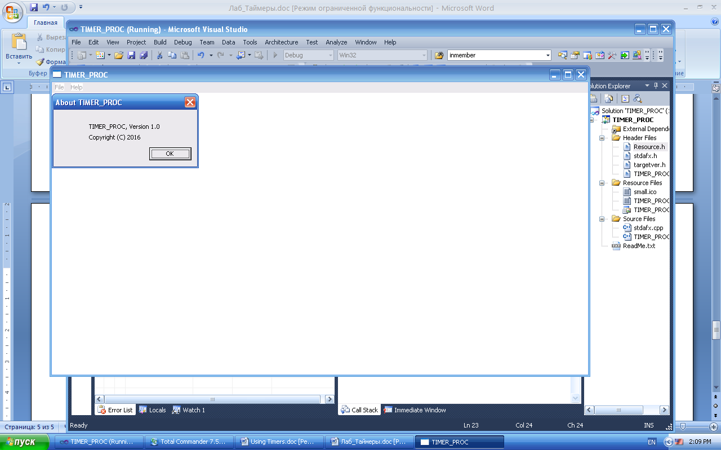

Чтобы убить таймер нужно использовать команду

KillTimer(hwnd, IDT_TIMER1);

ЗАДАНИЕ.

- Создайте два таймера. По одному таймеру каждые полсекунды происходит смена картинки (см. лабораторную по отображению картинок). По второму таймеру рисуется движущаяся строка.
- Создайте таймер, по которому идет отсчет времени от 10 до 0, после чего таймер убивается.

